SYNG TRO!
Salmeboken i konfirmasjonstiden
Undervisningsopplegg (www.norsksalmebok.no/syngtro)
Av Thor Johannes Wang og Øystein Wang
Tittel:
«SALME-BIT FOR BIT» - Salmequiz
HVA VIL VI MED OPPLEGGET?
* Øke konfirmantenes interesse for salmer
* Skjerpe konfirmantenes evne til å huske salmer
* Stimulere til teamopplevelse rundt salmer, ved at konfirmantene hjelper hverandre til å memorere salmer og synge dem sammen.

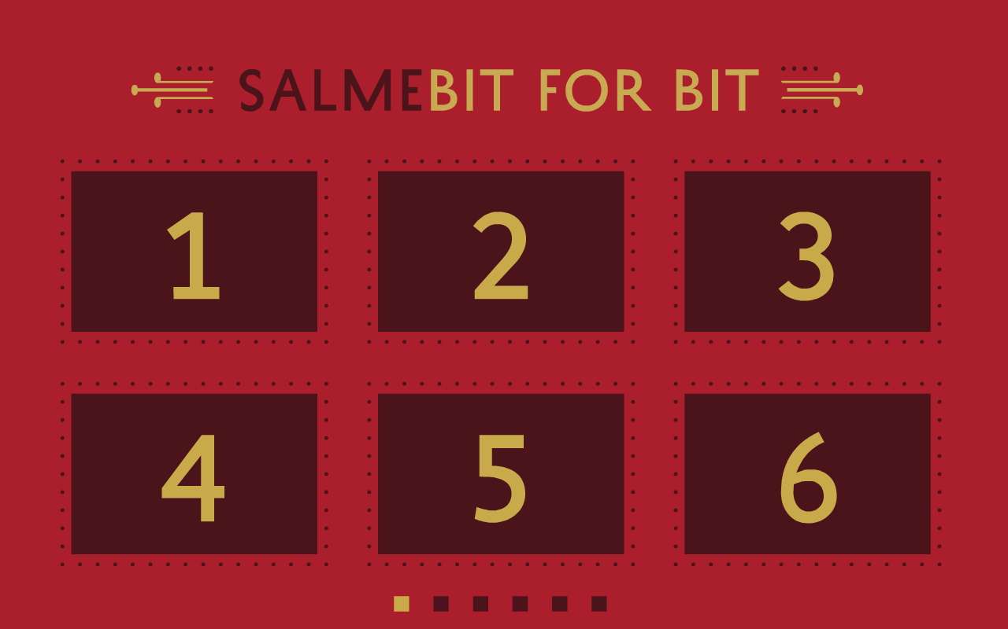
Skjermbilde av programmet. Klikk på lenken mot slutten av dokumentet for å kunne laste ned programmet på din PC eller Mac- og for å kunne åpne lukene.
Denne salme-quizen er bygget over samme lest som det populære NRK-programmet «Beat for beat».
Den kan gjennomføres på en avansert måte, i tråd med dette programmet: med programleder, band, to pianister og to konfirmantlag. (Noen kan jo «spille» Ivar Dyrhaug, mens andre «spiller» Gisle Børge Styve og Trond Nagel Dahl… ).
Men det kan også gjennomføres på en langt enklere måte på en konfirmantsamling:
En projektor som viser skjermbildet. To lag, ledet av f.eks. to konfirmanter på hvert lag – eller bare med gruppene uten ledere. Helt a capella (uten musikkledsagelse) er fullt mulig.
Det kan også benyttes på foreldresamling e.l. med konfirmanter mot foreldre, eller «blandede lag».
En liten «spiral-tegneblokk» e.l. med poengtall for hvert av lagene, gjør seg naturligvis. Men det er ingen betingelse for at det vil bli vellykket.
FREMGANGSMÅTE:
Det første bildet vises.
Det ene laget velger et tall. Ordet bak ruten bør være hvitt for at laget kan svare. Ved å synge en hvilken som helst sang som har «det ordet» i sangen, får de ett poeng. Dersom de ikke kommer på en sang, går muligheten over til det andre laget. Etter å ha fått poeng, velger det samme laget en ny rute. Det samme gjentar seg. Om ruten er rød, går muligheten over til det andre laget. Det laget som gjetter den riktige salmen og synger den, får to poeng.
Det tapende laget starter jakten på den neste salmen.
Dommeren er fri til å gi ekstrapoeng og lede det slik hun/han vil!
Det er 6 salmer som det kan gjettes på. Alle følger det samme mønster.
Bruk tallene 1-6 på tastaturet, eller klikke på enkeltrutene.
Du kan skjule alle åpnede vinduer/ruter du har valgt ved å trykke på R-knappen.
Gå til neste sang med høyre piltast, eller naviger med «firkantene» i bunnen av skjermbildet, som også indikerer hvilken sang man er inne på. Man kan gå tilbake til forrige oppgave med venstre pil.
Klikk på lenken nedenfor for å få åpnet programmet. Det bør lagres på din PC eller Mac. (Programmet fungerer på begge plattformer.)
https://www.dropbox.com/s/98nlfhgiuhcvlf7/salmebit2.zip?dl=0
FASIT:
Bilde 1: Måne og sol.
Bilde 2: Deg være ære
Bilde 3: Deilig er jorden
Bilde 4: Kjære Gud jeg har det godt
Bilde 5: Kjærlighet fra Gud
Bilde 6: Herre Gud, ditt dyre navn.

